Le point de vue d’une philosophe :

L'opinion publique face à l'énergie nucléaire

Jeanne HERSCH

Professeur de philosophie - Genève

Discours prononcé à Lausanne en juin 1982
publié dans la Revue RGN - 1982 - No. 4 - Juillet-Août

*****************************

Les hommes, de tout temps, ont eu à la fois envie et peur du nouveau. Envie parce qu'ils sont par nature mécontents de ce qui est, nostalgiques d'une plénitude intemporelle, d'un paradis perdu où leurs désirs les plus contradictoires seraient à la fois satisfaits. Peur parce qu'ils se sentent mortels et vulnérables, toujours menacés par quelque chose qui pourrait être pire que ce qui est. La formidable puissance de l'énergie nucléaire élève l'espoir et la terreur à la énième puissance. Et, bien sûr, la terreur incomparablement plus que l'espoir.

L'histoire a fait que l'énergie nucléaire se trouve, dans la conscience collective contemporaine, à l'intersection et comme au lieu géométrique d'une série de faits et de mythes hétérogènes, de dimension planétaire, autour desquels se construisent des idéologies virulentes.

D'abord, évidemment, Hiroshima, la bombe fut lâchée, les années d'extermination massive et de ruines qui l'avaient précédée, les menaces d'une résistance prolongée parmi les îles japonaises et l'urgence de parvenir à une paix générale, se sont effacées des esprits. II ne reste que l'insoutenable souvenir d'une ville détruite, de morts innombrables de survivants lentement consumés par les radiations.

On aura beau répéter que l'énergie nucléaire pacifique n'a aucun rapport avec la bombe atomique ni avec aucune des armes qui en sont dérivées. Pour les peuples, le péché originel de l'atome ne saurait s'effacer. Les ruines et les plaies d'Hiroshima persistent à l'arrière-plan. Et cela d'autant plus que, même lorsque "les laïques" parlent d'atome ou de noyau, ils ne savent pas vraiment ce qu'ils disent, tellement l'univers de la science contemporaine reste pour eux obscur et indéchiffrable. Reste seulement un contexte de violence extrême, à la fois mortelle et sacrilège, violant l'ordre du monde et le secret le plus intime de la matière.

Je reste convaincue que si on les consultait, la majorité des hommes, en Occident, seraient heureux et soulagées si tout le chapitre de la science concernant l'énergie atomique pouvait, soudain et définitivement, sombrer dans l'oubli, afin qu'ils puissent, eux, échapper ainsi à l'apocalypse d'une guerre totale et à la fin du monde.

Croyances

Mais ce n'est pas là une explication suffisante. Comme toute passion collective la passion anti-atomique ne se nourrit pas de raisons ou d'associations cohérentes sûr un seul plan. Elle s'alimente aussi aux principaux thèmes idéologiques auxquels l'Occident recourt aujourd'hui pour nourrir sa mauvaise conscience.

Ainsi, du fait de leurs dimensions et de leur coût, les centrales atomiques vont rejoindre tout naturellement le grand capital et les marchands de canons d'autrefois. Comme si le grand capital était encore, en matière nucléaire, totalement indépendant du gouvernement et de l'opinion publique. Comme si la Russie soviétique s'était abstenue de développer son propre réseau de centrales atomiques. Comme si les marchands de canon et leurs familles étaient eux-mêmes à l'abri de la fin du monde.

Sur un autre plan, l'énergie atomique, pense-t-on, ne fera qu'accentuer encore l'écart inacceptable entre les pays développés, capables de se la procurer par leurs propres efforts, et les pays pauvres, privés aussi bien de la technologie nécessaire à sa production que des ressources permettant d'acquérir les installations nécessaires à l'étranger. Comme si une pénurie énergétique chez les pays développés pouvait être favorable à une collaboration nord-sud et à la mise en place d'un nouvel ordre économique.

Sur un autre plan encore, l'énergie atomique est considérée à la fois comme l'emblème et le couronnement de la toute puissante - et toute honnie - technologie, elle qui a, dans notre civilisation, transformé les conditions et la durée de la vie, ouvert au grand nombre des possibilités dont nul n'aurait jamais rêvé, remplacé par des machines la peine physique indigne d'être humains, mis la culture, sous toutes ses formes, à la portée de tous. Or les Occidentaux de notre temps répètent à l'envi que la civilisation industrielle n'a aucune justification, qu'elle ne tend qu'au profit, qu'elle n'est que "matérialiste", qu'elle pollue l'univers, détruit la nature et prive la vie de son sens. Il semble que pour eux une certaine pénurie d'énergie pourrait être bénéfique dans la mesure où elle aurait pour conséquence, justement, de freiner le progrès technique, ou même - qui sait ? - de provoquer une régression. Comme si une vie humaine avait plus de sens lorsque, pressée par les besoins vitaux immédiats, elle ne dispose pas des loisirs permettant de s'interroger sur son sens. Comme si, pour résoudre les nouveaux problèmes que n'importe quel progrès ne manque pas de poser, et notamment ceux de la pollution, on n'était pas obligé de recourir à nouveau à la science et à la technologie.

Enfin, une certaine opinion publique croit - ou essaye de faire croire - que l'énergie atomique aurait partie liée avec un régime de dictature et constituerait par son existence même une menace pour la démocratie.

L'argumentation est double. D'une part, on affirme que la dimension de l'installation énergique met à la disposition de l'État un moyen de pression exclusif et absolu. D'autre part, on avance que les mesures de sécurité indispensables au bon fonctionnement de toute centrale atomique entraîneraient fatalement la mise en place d'un système de surveillance et d'espionnage mortel pour les libertés démocratiques. Il me semble qu'il s'agit là de risques réels, mais non de fatalité. II faudrait, pour y faire face - comme à bien d'autres risques que la démocratie est obligée d'affronter - une vigilance constante.

Mythes

Mais ne perdons pas de vue la situation réelle où nous nous trouvons actuellement. Ce n'est pas par plaisir qu'on s'est mis, en Europe, avec un retard important sur les USA et l'URSS, à construire des centrales nucléaires, contre les vents et les marées d'une opinion publique alarmiste. Tout de monde sait qu'on s'y est mis contraint et forcé par la perspective d'un manque d'énergie à bref délai, soit que les ressources pétrolières s'épuisent, soit que les pays propriétaires élèvent leurs prix au-delà du supportable, soit qu'ils mettent à la livraison de leur pétrole des conditions politiques contraires à l'indépendance des pays occidentaux, soit encore que ces facteurs prohibitifs se mettent à jouer simultanément.

Comment l'opinion publique réagit-elle, face à ces menaces ?

D'abord, elle s'efforce d'en nier la réalité ou même la probabilité. Ensuite, elle recourt à un mythe, assez répandu aujourd'hui pour se prétendre réaliste, un mythe que j'appellerai "passéiste-futuriste". Il consiste à fondre, au sein d'une seule réalité supposée, deux nostalgies. L'une a pour visée une situation du passé, l'autre une situation à venir, bénéficiant d'un progrès scientifique que l'on suppose, par anticipation, acquis. La première préconise un retour en arrière, au village agricole et artisanal d'autrefois, consommant peu d'énergie pour produire, peu aussi pour la lumière et le chauffage, puisqu'on y vivrait au rythme du soleil, ce qui permettrait des économies d'énergie considérables. On pourrait ainsi supprimer, dans notre mode de vie, tant de choses superflues voitures, voyages, etc.

A l'inverse, on réaliserait des économies d'énergie importantes grâce à des progrès technologiques: nouvelle manière de construire les maisons, nouveaux matériaux, nouveaux moyens d'étanchéité, et ainsi de suite. On rejoint ici, du même coup, le mythe "anti-matérialiste" de la "vie simple" et du "retour à la nature".

Mais on va plus loin. On anticipe comme certaine la possibilité de recourir à des sources d'énergie "naturelles" inépuisables, entraînant nulle pollution: soleil, vent, marées. On respire un peu, ici, l'aisance ensoleillée des contes de fées de notre enfance. On revient à la nature, et c'est ce retour même qui va nous livrer la clé du problème. A la fin il n'y aura rien à sacrifier et tout sera possible, sans risques.

Personne ne peut renoncer à de tels rêves, et notre civilisation a maintes fois surpassé notre attente. Mais force est de constater que ce n'est pas pour aujourd'hui, ni pour demain. En attendant, il faut vivre, il faut de l'énergie. Personne ne veut interrompre ou ralentir les recherches concernant les "sources d'énergie naturelles", inépuisables, non polluantes et sans risques. Tout le monde est d'accord pour construire le moins possible de centrales nucléaires. et pour les utiliser le moins longtemps possible.

Mais en attendant, il faut de l'énergie.

Sur le risque

On nous dit que les centrales atomiques comportent des risques. Cela est vrai et personne ne le nie. Mais ici, les adversaires de l'énergie atomique rejoignent un autre mythe contemporain
celui de l'élimination de tout risque, à 100%, celui d'une sécurité totale.

Je crois que la propagation de ce mythe - qui découle de la sécurité croissante dont est entourée, quoi qu'on en dise, la vie de l'homme contemporain - nous met en danger mortel.

Tant de facteurs interviennent dans chacune des opérations des êtres humains que s'ils n'acceptent d'agir, méme de façon répétitive et en éliminant toute nouveauté, que lorsqu'ils n'affrontent aucun risque, il ne leur resterait qu'a se laisser mourir.

Il semble parfois qu'ils en prennent le chemin. Le lait en poudre empoisonne les bébés, mais le lait maternel, a-t-on découvert, les empoisonne désormais aussi. Les amandes, produit naturel pourtant, sont cancérigènes. Et ne parlons pas de l'eau, de l'air, des poissons, des veaux, du sol.

Le poète latin recommandait de ne pas perdre, pour vivre, les raisons de vivre. Nous sommes en voie de faire mieux: pour vivre, de nous laisser mourir.

Avec cela, nous vivons deux fois plus longtemps que naguère, nous vieillissons bien plus tard, nous souffrons physiquement beaucoup moins. Nous le devons en bonne partie aux progrès de la médecine.

Mais aucun de ces progrès n'a été possible sans risque. Le chercheur-médecin qui est sur la piste d'un nouveau remède, d'une nouvelle thérapie, d'une nouvelle technique opératoire, a beau tester son hypothèse avec la conscience la plus exigeante, il a beau avoir expérimenter sa méthode sur des animaux toujours plus proches de l'homme, le moment viendra nécessaire où il l'appliquera pour la première fois sur un être humain. ll n'est pas de progrès humain qui ne passe par le risque. C'est là un trait essentiel à notre condition. Le refuser, c'est refuser - vainement d'ailleurs - d'être un homme, c'est-à-dire un être mortel, et qui se sait mortel, et qui, malgré cela ou grâce à cela ne cesse de "s'efforcer".

Le risque, pour l'homme, est donc, universellement, au cœur de toute sécurité. Il est déjà dans le feu qu'on allume pour se protéger des fauves.

Qu'y a-t-il donc, dans l'énergie nucléaire, dans les centrales électriques, de radicalement nouveau par rapport à ce risque universellement présent et universellement affronté? Ou est-ce seulement l'attitude des hommes qui a changé, parce que, trompés par le niveau de sécurité générale atteint dans nos civilisations développées, ils se refusent a admettre un risque, quel qu'il soit?

Non, il faut le reconnaître: il y a bien, dans l'énergie nucléaire telle que nous la connaissons aujourd'hui, un risque réel qui est sans précédent. D'abord, ce risque est ressenti comme proportionnel à la puissance de cette énergie; c'est dire que même si la probabilité de la catastrophe est extrêmement petite, la dimension de la menace qu'elle comporte ne ressemble à aucune autre, et la différence de degré est ici tellement grande qu'elle est vécue comme une différence de nature. Ensuite - et c'est cela qui me parait ici la vraie nouveauté, vécue comme quasi inacceptable, du risque - il y a le fait que dans l'état actuel de nos connaissances nous ne savons pas si, ni quand, nous pourrons trouver une solution sûre quant aux radiations des déchets radioactifs. L'idée de ces radiations, qui semblent, à vues humaines, continuer à perte de vue, reste, pour une grande partie de l'opinion publique, intolérable.

L'autre question

Il faudra donc chercher encore des solutions véritables à l'échelle des perspectives finies qui sont - et doivent être - celles des hommes.

L'opinion publique hostile à l'énergie nucléaire dira donc: attendons que ces recherches aient abouti; d'ici là, pas de centrales atomiques!

A cela on peut - on doit répondre - deux choses. La première, c'est que la plupart des solutions humaines ont été trouvées chemin faisant, au milieu de risques affrontés avec un maximum de prudence, mais jamais éliminés totalement au préalable.

La seconde réponse, c'est une question, qu'on se refuse le plus souvent à poser dans sa radicalité. On s'interroge inlassablement sur les risques que font courir les centrales atomiques, les surgénérateurs, etc. Mais il faut aussi poser l'autre question: quels risques courons-nous si nous ne construisons pas de centrales et si l'énergie vient à nous manquer? On imagine paresseusement des maisons moins chauffées, des bains moins chauds, quelques menues privations. Mas l'énergie est le sang même de notre monde industriel. Si elle manque, les ascenseurs des gratte ciel ne seront pas seuls à s'arrêter: ce sera toute la vie, tout le travail, tous les échanges, et très vite la pénurie et les menaces mortelles. Si tout s'arrête, les besoins vitaux seront si forts qu'on se trouvera dans le tourbillon d'une guerre civile inimaginable, de tous contre tous.

Ou alors, un ou deux pays disposeront encore d'un reste d'énergie, et il faudra accepter n'importe quelles conditions pour en obtenir. L'asservissement le plus total, sans guerre. Les survivants ne seront plus des hommes. Car être des hommes, c'est s'efforcer de prévenir, d'aussi loin que possible, les situations où il ne reste plus d'autre choix qu'entre la mort et la liberté.

Ces risques, sur l'autre plateau de la balance, n'annulent pas ceux des déchets durablement radioactifs. Mais il semble bien que le recours à l'énergie nucléaire des centrales atomiques reste, au moins pour le moment, une solution provisoirement nécessaire, tant que les autres sources d'énergie ne sont pas à l'échelle des besoins prévisibles. Elles doivent toutes, néanmoins, être développées au maximum, et les recherches, dans ce domaine comme dans celui des économies, doivent se poursuivre. En attendant, et pour faire face aux exigences prévisibles, il faut recourir à l'énergie nucléaire, avec le maximum de précautions, en poursuivant les recherches tendant à résoudre de façon définitive et sûre, le problème des radiations des déchets.

Telle est la situation présente, Il ne s'agit d'aucun choix définitif. Il se situe dans un moment concret, particulier, de notre histoire. Il s'efforce - sans sécurité absolue - de donner le maximum de chances à la fois à notre vie et à notre liberté. Il est à l'échelle des hommes. Et il exige la poursuite de la recherche et des efforts.

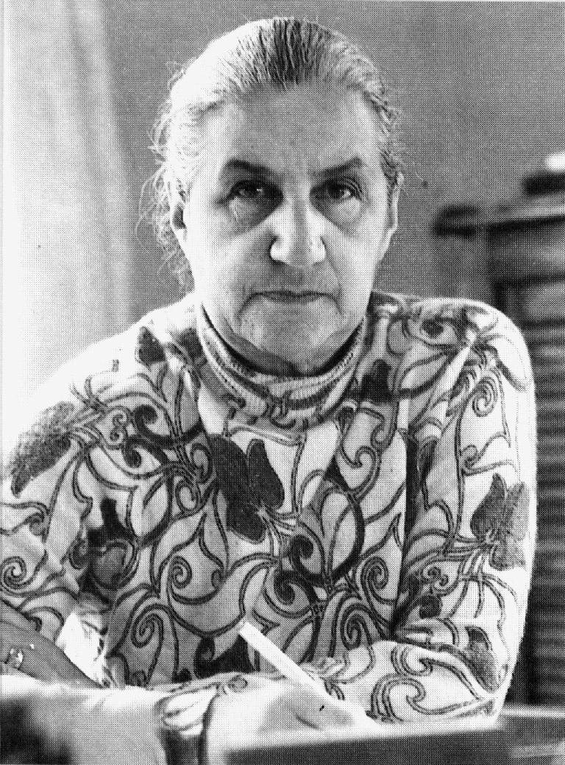
Jeanne Hersch est une philosophe suisse. Elle naît en 1910 à Genève où elle mourra en 2000. Elle étudie tout d'abord en Genève, puis à Heidelberg et à Fribourg-en-Brisgau pour enfin terminer ses études à Paris. En 1936, elle rédige son premier ouvrage, "L'illusion philosophique". Ses pensées suivent celles de celui dont elle a été assistante et qu'elle considère comme son maître: Karl Jaspers. Elle enseignera ces pensées aux États-Unis puis à l'Université de Genève. En 1966, elle dirige la nouvelle division de Philosophie à l'Unesco et publie "Le Droit d'être un homme". En 1970, elle représentera la Suisse au conseil Exécutif de l'Unesco. Toujours au long de sa vie, elle a axé ses ouvrages sur la défense de la liberté.

